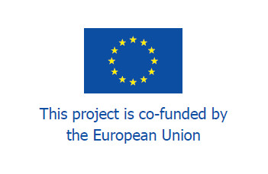

*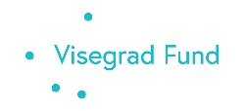*****

**Prípadová štúdia výroby automobilov**

**Úvod**

Vďaka zásadným zmenám v nových technológiách a inováciách a na globálnom trhu prechádza automobilový priemysel veľkou transformáciou. Inovácie týkajúce sa autonómnych technológií, zdieľania automobilov, znižovania emisií CO2 a podporných elektrických motorových vozidiel budú mať na automobilový priemysel výrazný vplyv.

V poslednom desaťročí sa región krajín V4 stal centrom výroby automobilov v Európe. Hlavne vďaka dostupnosti pomerne lacnej pracovnej sily, stabilnej politickej situácii po vstupe do Európskej únie, tomu, že sú súčasťou voľného európskeho trhu, majú dobrú infraštruktúru a sú v blízkosti západoeurópskeho trhu. Vo všetkých krajinách V4 má priemysel tradične silnú úlohu a pozíciu. Výstupy automobilového priemyslu sú rozhodujúce pre ekonomickú situáciu regiónu a predstavujú dôležitý podiel exportu regiónu. Preto trendy v automobilovom priemysle budú mať významný socioekonomický dopad.

**1. Význam automobilového priemyslu pre krajiny V4 – základné údaje**

**1.1. Výrobné štatistiky**

***Obrázok 1:* Graf výroby automobilov v EÚ a krajinách V4 v období 2005 - 2015 (v miliónoch)**

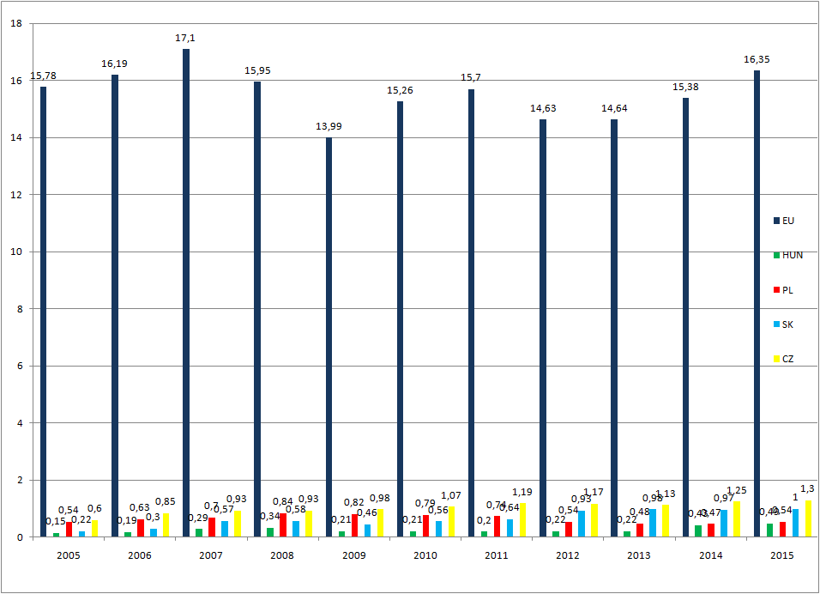

*Zdroj: OICA*[1]

***Obrázok 2: Vyrobené automobily na tisíc obyvateľov*  - 2014 (v 1000 automobiloch)**

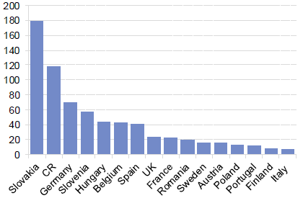

*Zdroj: OICA; Eurostat*[2] *2014*

*Slovensko, ČR, Nemecko, Slovinsko, Maďarsko, Belgicko, Španielsko, Spojené kráľovstvo, Francúzsko, Rumunsko, Švédsko, Rakúsko, Poľsko, Portugalsko, Fínsko, Taliansko*

V roku 2005 podľa štatistiky OICA – Medzinárodnej organizácie výrobcov automobilov, bolo globálne vyrobených 68 539 516 automobilov. Len v Európskej únii to bolo 18 515 293 automobilov, čo predstavuje asi 27% globálneho trhu. V krajinách V4 bolo spolu vyrobených 3 324 657 automobilov, čo predstavuje 4,9% globálnej výroby a 18% výroby v EÚ.

Podľa ročenky ACEA - Európskeho združenia výrobcov automobilov za rok 2015[3] bolo v Európskej únii 221 závodov, z ktorých 30 sa nachádzalo v krajinách V4 – na Slovensku boli 3 závody, v Maďarsku 4, v Poľsku 15 a v Českej republike 8 závodov. Ako možno vidieť, vysoký počet závodov nemusí nutne znamenať vyššiu produkciu. V roku 2015 malo Slovensku (s len 3 montážnymi závodmi) takmer rovnakú výrobnú štatistiku ako Česká republika a takmer dvojnásobnú produkciu v porovnaní s Poľskom.

**1.2. Automobilový priemysel a zamestnanosť**

Podľa ročenky ACEA bolo v Európskej únii v roku 2012 asi 12 miliónov pracovných miest spojených s automobilovým priemyslom. Je dôležité si uvedomiť, že nejde iba o montáž automobilov – automobilový priemysel pozostáva za priamej výroby, nepriamej výroby (ktorú predstavujú dodávateľské spoločnosti, ktoré dodávajú napr. súčiastky, pneumatiky a pod.), pracovné miesta spojené s použitím automobilov ako predaj alebo opravy automobilov, alebo pracovné miesta spojené s dopravou a výstavbou. Pre účely tejto správy najvýznamnejšie sú pracovné miesta spojené s priamou a nepriamou výrobou. V roku 2012 bolo v EÚ 2,3 miliónov pracovných miest spojených s priamou výrobou a 0,8 miliónov pracovných miest spojených s nepriamou výrobou.

Podľa nasledujúceho grafu, v krajinách V4 je vo výrobe automobilov 443 200 pracovných miest. Ako možno vidieť z porovnania s údajmi o produkcii, medzi výrobnými číslami a počtom pracovných miest nie je nutne korelácia. Slovensko s menším počtom pracovných miest vo výrobe ako Poľsko a Maďarsko, vyrobilo viac automobilov ako ostatné dve krajiny spolu (2013 Slovensko – 975 000 automobilov, Maďarsko – 321 000 automobilov, Poľsko – 590 120 automobilov). Hlavnou príčinou je, že kým Slovensko má iba 3 závody, všetky sú hlavné závody s vysokou úrovňou robotizácie, čo im umožňuje vyrábať viac s menej zamestnancami.

***Obrázok 3: Počet zamestnancov v automobilových spoločnostiach v krajinách*  V4 a Rumunsku v roku 2013 (1000 ľudí)**

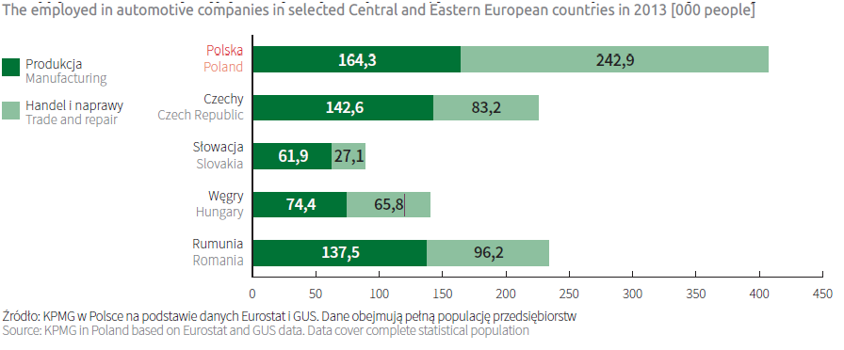

*Zdroj: Správa o automobilovom priemysle 2015 – Poľsko*

*Výroba / Obchod a oprava*

*Poľsko, Čechy, Slovensko, Maďarsko, Rumunsko*

**Slovensko**

Podľa výročnej správy o vývoji v automobilovom priemysle v roku 2015 bolo NA Slovensku v automobilovom priemysle[4] zamestnaných 114 500 ľudí. Z toho asi 17 000 bolo zamestnaných v priamej výrobe automobilov v troch závodoch VW Bratislava, KIA Motors - Žilina a PSA Peugeot - Trnava. 82 000 ľudí zamestnávajú dodávatelia úrovní TIER 1,2,3 [5]. Priemerná superhrubá mzda v roku 2015 bola 1 040 euro, za posledných 5 rokov narástla o 19,1%. Priemerná mzda vo VW Bratislava je 1 750 euro. Všeobecne, najnižšie mzdy sú na Východnom Slovensku – rozdiel je asi 30% v porovnaní s priemernou mzdou automobilovom priemysle.

Tieto čísla ukazujú komplexnosť odvetvia. Nasledujúca mapa ukazuje, že celý automobilový priemysel sa nachádza na západnom Slovensku (modré body predstavujú dodávateľov úrovne Tier 1 a červené body dodávateľov úrovne Tier 2 v určitej oblasti.) Slovensko má dlhodobo problém s regionálnymi nerovnosťami – najmä Východné Slovensko zaostáva v ukazovateľoch zamestnanosti a ekonomických výsledkov. Bezpochyby, automobilový priemysel má veľký vplyv na ekonomický rast Slovenska, súčasne však jeho negatívnou stránkou je, že prispieva k ďalšiemu prehlbovaniu regionálnych disparit na Slovensku.

***Obrázok 4:* Mapa dodávateľov automobilového priemyslu úrovní TIER 1,2 na Slovensku**

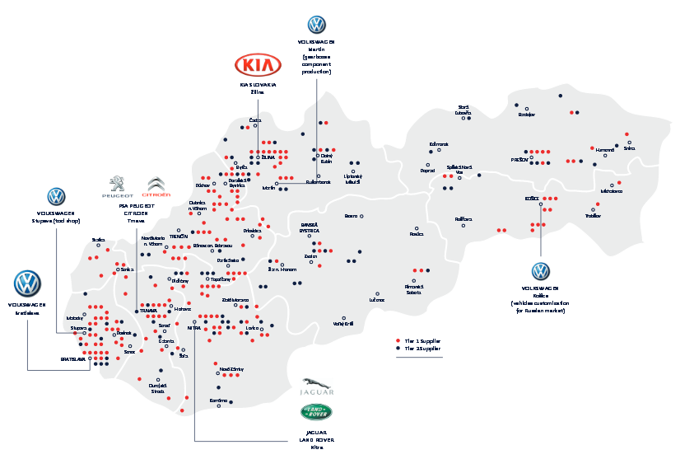

*Zdroj: SARIO*

*Dodávateľ Tier 1 / Dodávateľ Tier 2*

**Česká republika**

V českom automobilovom priemysle má v poslednom desaťročí výroba automobilových súčiastok väčší podiel na trhu a zamestnanosti, ako samotná výroba automobilov.[6] Podľa štatistiky Českého združenia automobilového priemyslu 66% všetkých zamestnancov v odvetví pracuje v dodávateľských spoločnostiach. V automobilovom priemysle bolo v roku 2015 zamestnaných 155 366 ľudí[7], čo predstavuje 3,1%-ný podiel celého trhu práce. Priemerná mzda v roku 2015 bola 1 168 EUR, čo je o 47% viac ako bola v roku 2005 a je o 22,7% nad národným priemerom (*zdroj: Autosap)*. V súčasnosti je hlavnou prekážkou ďalšieho rozvoja automobilového priemyslu v Českej republike nedostatok vhodnej pracovnej sily.

***Obrázok 5:* Mapa dodávateľov automobilového priemyslu v Českej republike**

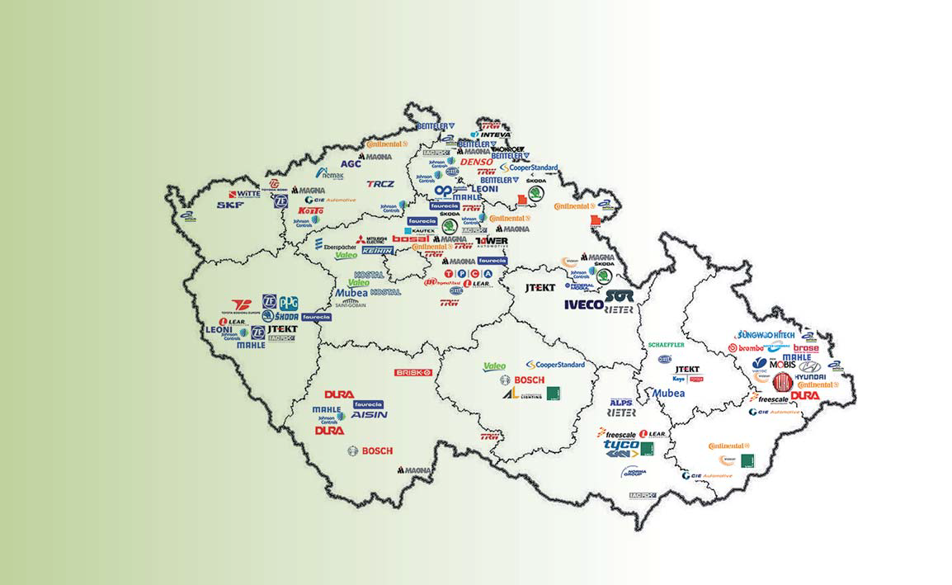

*Zdroj: Czechinvest*

**Poľsko**

V roku 2013 bol podiel automobilového priemyslu na zamestnanosti takmer 9%. Podľa údajov GUS bolo v roku 2013 v poľskom automobilovom priemysle zamestnaných 407 200 ľudí, z ktorých 40% bolo zamestnaných vo výrobe (priamej a nepriamej). V období 2006 – 2013 zažíval automobilový priemysel v Poľsku konštantný rast zamestnanosti – priemerná zamestnanosť stúpla o 40%[8]. Tento rast však nebol nasledovaný nárastom podielu odvetvia na hodnote predanej produkcie spracovateľského priemyslu, ktorá sa pohybuje okolo 12%. Podľa Poľskej investičnej agentúry toto nie je spôsobené poklesom produktivity práce, ale nárastom produktivity v iných priemyselných odvetviach. Produktivita práce v automobilovom priemysle je približne o 4% vyššia ako v celom spracovateľskom priemysle.

***Obrázok 6:* Hlavní výrobcovia v Poľsku**

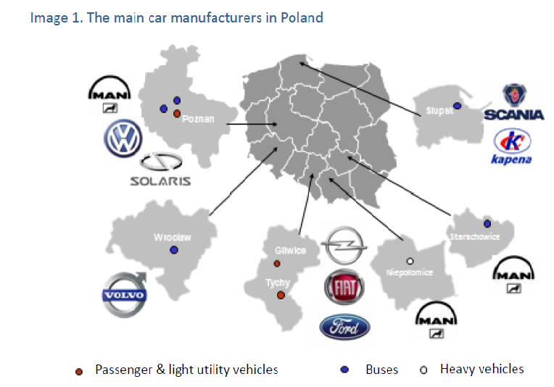

*Zdroj:* [*www.paiz.gov.pl*](http://www.paiz.gov.pl/)*.*

*Osobné a ľahké úžitkové vozidlá / Autobusy / Ťažké vozidlá*

**Maďarsko**

V roku 2014 malo Maďarsko najnižšiu hodinovú mzdu zo všetkých krajín V4, okolo 8 euro za hodinu. V Poľsku bola mzda okolo 9 euro za hodinu, v českej republike a na Slovensku nad 10 euro.[9] V roku 2013 bolo v Maďarsku v automobilovom priemysle približne 700 spoločností, ktoré spoločne zamestnávali 115 717 ľudí. Z toho asi 14 000 pracovných miest bolo vytvorených veľkými výrobnými spoločnosťami - Audi, Suzuki, Mercedes a Opel. Z dodávateľov úrovní TIER boli najdôležitejšími zamestnávateľmi BOSCH, Denso, Knorr-Bremse, Hankook Tire a Continental. Z hľadiska investorov má Maďarsko veľmi kompetitívnu cenu práce, ale nízku mobilitu pracovnej sily v rámci krajiny.[10]

***Obrázok 7:* Mapa dodávateľov automobilového priemyslu v Maďarsku**

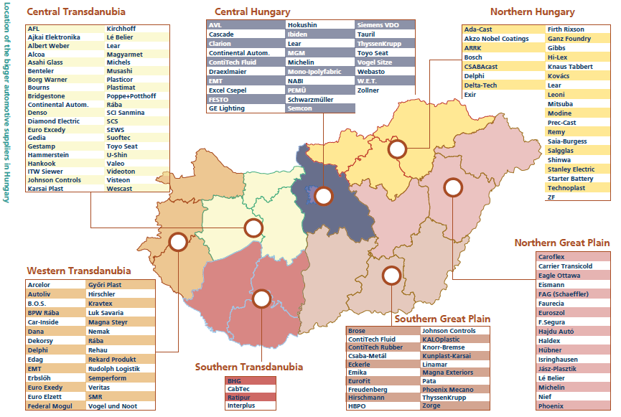

*Zdroj:* [*www.hita.hu*](http://www.hita.hu/)

Stredné Zadunajsko / stredné Maďarsko / severné Maďarsko / západné Zadunajsko / južné Zadunajsko / južná Veľká nížina / severná Veľká nížina

**1.3. Automobilový priemysel a jeho vplyv na ekonomický rast krajín V4**

Automobilový priemysel vo všetkých krajinách V4 je silne orientovaný na export – viac ako 90% produkcie je určených pre zahraničné trhy. Vo všetkých krajinách V4 má od 90-tych rokov automobilový priemysel kľúčovú úlohu pre ekonomický rozvoj a je nevyhnutný pre ekonomický rast. Ekonomická kríza v roku 2008 mala na automobilový priemysel v jednotlivých krajinách V4 veľmi rozdielny vplyv. Keď ho analyzujeme s použitím štatistík produktivity (obrázok 1) vidíme, že bezprostredný vplyv mala kríza v Maďarsku, kde sa prejavila výrazným poklesom v produkcii v roku 2009, ktorá sa obnovila až v roku 2014. V Poľsku, aj keď pokles produkcie nebol tak prudký ako v Maďarsku, v rokoch 2009 – 2014 počet vyrobených automobilov neustále klesal a štatistiky za rok 2014 ukazujú, že produkcia sa znížila takmer o polovicu oproti roku 2008. Aj na Slovensku produkcia klesla v roku 2009, ale takmer ihneď v roku 2010 sa vrátila k stabilnému rastu a od roku 2005 vykazuje Slovensko najrýchlejšie rastúce výrobné štatistiky zo všetkých krajín V4. Česká republika bola jediná z krajín V4, kde rast produkcie nebol ovplyvnený ekonomickou krízou z roku 2008. Nasledujúce údaje o podiele automobilového priemyslu na priemyselnej produkcii, celkovom exporte a HDP ukazujú, že vďaka stabilnému rastu produkcie dokázali Slovensko a Česká republika maximalizovať vplyv automobilového priemyslu na výkon ekonomiky, na rozdiel od Poľska a Maďarska.

V Českej republike mal v roku 2015 automobilový priemysel podiel 24,7% na priemyselnej produkcii, 7,4% na HDP a 23,4 % na celkovom exporte[11]. Na Slovensku je podiel automobilového priemyslu na ukazovateľoch výkonu ekonomiky ešte vyšší. V roku 2015 mal automobilový priemysel podiel 44% na priemyselnej produkcii,, 12% na HDP a 40% na celkovom exporte. Automobilový priemysel na Slovensku vygeneroval pre export hodnotu 26 miliárd euro.[12]

Podľa ročenky automobilového priemyslu za rok 2015[13], mal automobilový priemysel v Poľsku v roku 2015 podiel 9,7% na priemyselnej produkcii a v roku 2014 to bolo 15,5 % na celkovom exporte, čo predstavovalo 25,3 miliárd euro.

V roku 2013 vyprodukoval maďarský automobilový priemysel hodnotu 17,8 miliárd, čo predstavuje takmer 20% celkovej priemyselnej produkcie. Jej podiel na celkovom exporte je 18 % a automobilový priemysel má podiel 10% maďarskej HDP.

Aj preto sú Slovensko a Česká republika (podľa údajov) z dlhodobej perspektívy atraktívnejšie pre investorov v automobilovom priemysle a vďaka nárastu produkcie boli schopné zvýšiť svoje indikátory ekonomického výkonu viac ako Poľsko a Maďarsko. Súčasne to však aj ilustruje ich narastajúcu závislosť na automobilovom priemysle, obzvlášť v prípade Slovenska.

**1.4. Investičné stimuly pre automobilový priemysel**

Ako vidíme z horeuvedených údajov, ekonomický výkon a rast v krajinách V4 je úzko prepojený s objemom investícií. Každá z krajín V4 má vlastnú investičnú agentúru. Ich úlohou je podporovať investície spoločností v krajine prostredníctvom investičných stimulov. Stimuly môžu mať rôznu formu, napr.:

* dotácia na nadobudnutie hmotného majetku a nehmotného majetku;
* daňová úľava;
* príspevok za vytvorenie nových pracovných miest;
* prevod nehnuteľného majetku alebo výmena nehnuteľného majetku za cenu nižšiu ako je všeobecná hodnota majetku

V roku 2018 začnú stavebné práce na novom závode Jaguar Land Rover v Nitre na Slovensku. Jaguar dostane stimuly v hodnote 130 miliónov euro, čo predstavuje 9% celkového balíka investícií pripravených spoločnosťou Jaguar. Poľsko a Maďarsko tiež ponúkli Jaguaru stimuly, ale Slovensko ponúklo viac a preto investíciu získalo. Aj keď sa ponuka tak vysokého stimulu zdá byť konkurenčnou výhodou, toto rozhodnutie slovenskej vlády bolo široko diskutované. Jeden z účinkov stimulov by malo byť aj znižovanie regionálnych disparít, preto stimuly by mali byť smerované najmä na východné Slovensko a nie na západné, ako to bolo v tomto prípade.

**2. Dodávateľský reťazec výroby automobilov**

Výroba automobilov je komplexné podnikanie, ktoré zahrňuje množstvo prepojených spoločností spolupracujúcich v tzv. dodávateľskom reťazci. Dodávateľský reťazec zahrňuje každý krok v procese výroby od ťažby surovín až po dokončenie finálneho produktu, vrátane jeho dodania konečným užívateľom. Za posledné dve alebo tri desaťročia, kvôli zmenám v globálnej ekonomike, význam a komplexnosť globálneho dodávateľského reťazca sa výrazne zvýšili. V súčasnosti dodávateľské reťazce zvyčajne pozostávajú zo 4 úrovní dodávateľov: Tier 1, Tier 2, Tier 3, Tier 4[14]

TIER 1: prvá úroveň dodávateľov – spoločnosti, ktoré exportujú priamo do výrobných závodov. Niektorí z týchto dodávateľov sú tzv. globálni mega-dodávatelia s vlastnou inovačnou kapacitou. V skupine krajín V4 má Maďarsko silnú sieť dodávateľov úrovne TIER 1 (BOSCH, Denso, Knorr-Bremse).

TIER 2: druhá úroveň dodávateľov sú spoločnosti, ktoré vyrábajú súčiastky presne podľa návrhu poskytnutého výrobcami automobilov alebo globálnymi mega-dodávateľmi. Pre fungovanie týchto spoločností sú potrebné skúsenosti a zručnosti v oblasti strojárenstva. Zvyčajne majú svoj vlastný trh, na ktorý sa sústreďujú, ale väčšie spoločnosti sa pokúšajú stať sa súčasťou medzinárodného trhu. Príkladom dodávateľa úrovne Tier 2 je OSRAM a.s. v Nových Zámkoch na Slovensku, kde sa vyrábajú svetlá pre automobily.

TIER 3: dodávatelia základných produktov. Tieto spoločnosti často majú strojárenskú skúsenosť zameranú na jednu oblasť. Existuje medzi nimi vysoká úroveň súťaže o najlepšiu cenu. Medzi najväčších dodávateľov úrovne TIER 3 zaraďujeme organizácie ako oceliarske spoločnosti. Na Slovensku je to napr. U.S. Steel Košice

TIER 4: dodávatelia surovín. Dodávajú suroviny zvyčajne dodávateľom úrovne TIER 3. Úroveň TIER 4 je často vynechávaná z popisu dodávateľského reťazca, pretože verejne nie je známych veľa informácií o ich interakciách. Na výrobu automobilov sa používajú rôzne suroviny vrátane ocele, plastov, hliníka, gumy, skla a množstva drahých kovov (napr. platina, ródium, paládium, lítium).

***Figure 8:* structure of supply chain and its interconnections**

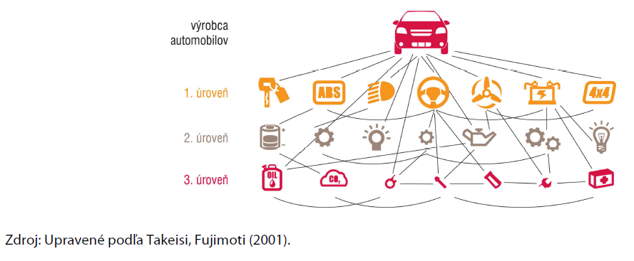

**Car manufacturer**

**TIER 1 suppliers**

**TIER 2 suppliers**

**TIER 3 suppliers**

*Zdroj: in: Automobilový priemysel na Slovensku a globálne hodnotové reťazce*

*Výrobca automobilov / dodávateľ TIER 1 / dodávateľ TIER 2 / dodávateľ TIER 3*

Na nasledujúcom obrázku 9 je znázornený príklad dodávateľskej schémy zo 70-tych a 80-tych rokov. Výrobcovia automobilov mali množstvo rôznych dodávateľov, bez komplexnej štruktúry. Zvyčajne bolo všetko zmontované „pod jednou strechou“. Táto štruktúra sa ukázala ako menej efektívna, najmä z hľadiska manažmentu a logistiky a robila výrobcov zraniteľnejším voči zmenám trhu.

***Obrátok 9:* Konvenčná dodávateľská schéma zo 70-tych a 80-tych rokov**

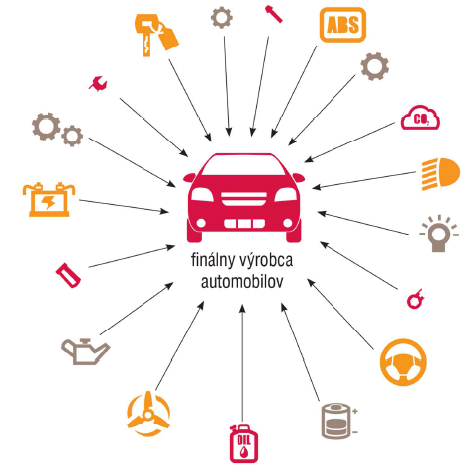

*Zdroj: in: Automobilový priemysel na Slovensku a globálne hodnotové reťazce*

|  |
| --- |
| **Poznámka:** Prechod od schémy na obrázku 9 ku schéme na obrázku 8 predstavuje prechod od tzv. „fordizmu“ ku globálnej ekonomike. Globalizované trhy sa kvôli mnohým prepojeniam a konštantnému toku mnohých rôznych vstupov (inovácie, kapitál, atď.) menia oveľa rýchlejšie ako trhy v 70-tych rokoch. Kolaps Detroitu bol príkladom neschopnosti výrobcov automobilov prispôsobiť sa rýchlo sa meniacemu trhu. Komplexné dodávateľské reťazce umožňujú výrobcom automobilov väčšiu flexibilitu a vyššiu efektivitu. Na druhej strane sú však najnižšie úrovne dodávateľského reťazca zraniteľnejšie voči neférovej cenovej konkurencii. Dodávatelia surovín v niektorých prípadoch nie sú kvôli nízkym cenám surovín schopní plniť environmentálne normy ani požiadavky na pracovné prostredie. V rozvojových krajinách sú častým prípadom nedôstojné mzdy a nebezpečné pracovné podmienky a teda sú porušované ľudské práva. |

**3. Životný cyklus automobilu – od kolísky po hrob**

Podľa EIPRO – štúdie Európskej komisie o environmentálnom dopade produktov – mala osobná doprava v roku 2000 podiel 15% až 35% na vplyve súkromnej spotreby na životné prostredie Definícia všetkých častí životného cyklu výrobkov je kľúčová pre pochopenie environmentálnych a sociálnych vplyvov konkrétneho výrobku. Na zabezpečenie zodpovednej výroby a spotreby je potrebné zohľadniť udržateľnosť počas celého životného cyklu – od kolísky až po hrob. Cirkulárna ekonomika je ambiciózny koncept, ktorého cieľom je vytvorenie harmónie medzi spotrebou, výrobou a environmentálnymi limitmi. Ambíciou je „uzatvoriť kruh“ životného cyklu výrobkov pomocou efektívnejšej recyklácie a opätovného použitia. Takýto prístup by podporoval úspory energie a znížil závislosť od surovín. Nevyhnutným v tomto koncepte je predpoklad, že ekonomika nemôže rásť exponenciálne.

***Obrázok 10: Diagram cirkulárnej ekonomiky***

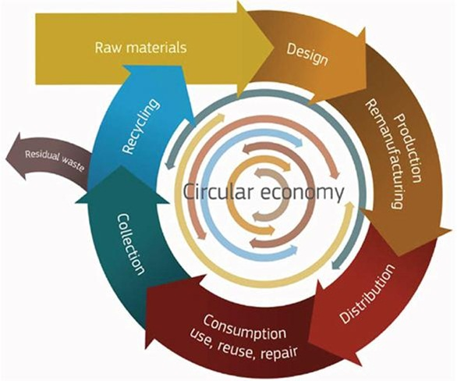

*Zdroj:* [*http://www.acceleratio.eu*](http://www.acceleratio.eu/)

**3.1. Základný životný cyklus automobilu**[15]

Úplný životný cyklus zahrňuje všetko od ťažby suroviny až po zneškodnenie automobilu. Ďalej uvedených 5 fáz predstavuje 5 skupín najvýznamnejších procesov v životnom cykle automobilu s významnými dôsledkami pre vplyv na životné prostredie. Automobil ako výrobok má obrovské množstvo environmentálnych a sociálnych vplyvov, vrátane napr. znečistenia hlukom, bezpečnostné problémy, rôzne zdravotné riziká alebo vplyv na život v meste alebo verejné priestory. Nie je možné ich všetky zahrnúť do tejto štúdie.

**Hlavné kategórie vplyvov na životné prostredie**:

Zmena klímy (GWP) – spôsobuje zvyšovanie priemernej teploty povrchu Zeme prostredníctvom skleníkového efektu, spôsobeného njmä emisiami oxidu uhličitého pri spaľovaní fosílnych palív.

Acidifikácia (okysľovanie) (AP) – proces, ktorý prebieha, keď sa látka ako amoniak, oxidy dusíka alebo oxid siričitý menia v chemickej reakcii na kyslé látky. Väčšina týchto zlúčenín je priamym výsledkom znečisťovania ovzdušia.

Eutrofizácia (EP) – Eutrofizácia je obohatenie ekosystému o chemické živiny, zvyčajne zlúčenín obsahujúcich dusík alebo fosfor alebo obe látky. Ľudská činnosť zrýchľuje prenikanie týchto živín do ekosystémov.

Ničenie ozónovej vrstvy (ODP) – ničenie stratosférického ozónu prostredníctvom skupiny vyrobených chemických látok obsahujúcich chlór a/alebo bróm.Tieto chemické látky sa nazývajú „látky poškodzujúce ozónovú vrstvu“ (ozone-depleting substances - ODS). Používajú sa v klimatizácii automobilov.

Fotochemická oxidácia (POCP) – fotochemická oxidácia je sekundárne znečistenie ovzdušia, známe tiež ako letný smog. Vytvára sa v stratosfére a je spôsobené najmä reakciou slnečného svetla s emisiami zo spaľovania fosílnych palív pri tvorbe nových chemických látok[16].

Spotreba primárnych zdrojov energie (PE)[17] – spotreba primárnej energie je priama spotreba pri zdroji alebo dodávka spotrebiteľovi bez transformácie, surovej energie, ktorá nie je podrobená konverzii alebo transformačnému procesu.

Využívanie abiotických zdrojov (okrem spotreby primárnych zdrojov energie) (AD) – využívanie abiotických / neživých zdrojov ľudskou činnosťou ako sú voda, pôda a minerály je zdrojom obáv pre ľudí

Tuhý odpad / Veľkorozmerný odpad (BW) – je odpad, ktorý je príliš veľký aby mohol byť prijatý do bežného zberu odpadu.

Emisie tuhých častíc s priemerom menším ako 2.5 mikrónov (PM2.5) – tuhé častice PM 2.5 sú častice s priemerom 2.5 mikrometrov a menším, ktoré je možné vidieť len elektrónovým mikroskopom. Tieto častice vznikajú pri všetkých typoch spaľovania, vrátane v motorových vozidlách, elektrárňach, spaľovaní dreva v domácnostiach, lesných požiaroch, poľnohospodárskom vypaľovaní a niektorých priemyselných procesoch. Tento druh znečistenia je spojený s rôznymi druhmi zdravotných ťažkostí ako podráždenie kože, dýchacie ťažkosti, atď.

**Fázy životného cyklu automobilov:**

1. Výroba automobilu (ťažba suroviny, transformácia materiálu a montáž auta)

2. Výmena a výroba náhradných dielov (pneumatiky, batéria, mazivá a chladivá)

3. Proces transformácie paliva smerom ku spotrebe (od studne po nádrž / well-to-tank - WTT)

4. Spotreba paliva pre jazdu automobilom (z nádrže na koleso / tank-to-wheel - TTW)

5. Zneškodnenie automobilu a nakladanie s odpadom (koniec životnosti / end-of-life - EOL)

***Obrázok 11: Diagram životného cyklu vozidla***

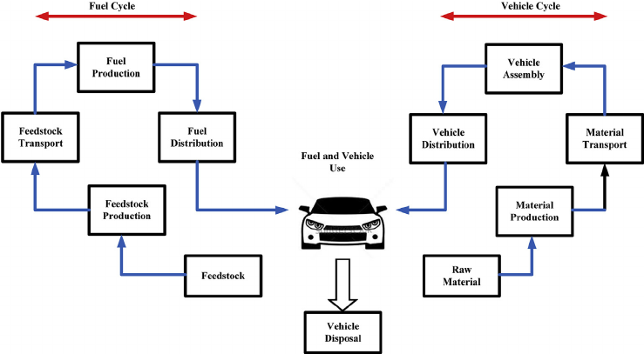

*Zdroj:* [*https://www.researchgate.net*](https://www.researchgate.net)

kolobeh paliva / kolobeh vozidla

surovina – spracovanie suroviny – transport suroviny – výroba paliva – distribúcia paliva –

surovina – výroba materiálu – transport materiálu – montáž vozidla – distribúcia vozidla –

použitie vozidla a paliva – zneškodnenie vozidla

**3.2. Vplyv jednotlivých fáz životného cyklu automobilov na vybrané hlavné kategórie vplyvov na životné prostredie**

Spotreba primárnych zdrojov energie (PE)

Väčšina primárnych zdrojov energie je spojená so štvrtou fázou TTW -Tank to wheels. Ďalšie dôležité procesy, pri ktorých sa využíva primárna energia:

* Energia využívaná na procesy rafinácie a distribúciu paliva (fáza WTT)
* Produkčná fáza využíva energiu: A nepriamo – energia potrebná na ťažbu suroviny, jej transformáciu a prepravu; B priamo – pri montáži
* Pri výrobe náhradných dielov sa energia využíva najmä na výrobu použitých materiálov (guma, oceľ, atď.) na výrobu pneumatík (pneumatiky ako najpoužívanejší náhradný diel)
* Energia spojená s obnovou a recykláciou nie je významná

Zmena klímy je priamy výsledok spotreby primárnej energie pri procesoch spaľovania, ktoré majú najväčší podiel na emisiách sklených plynov.

***Obrázok 12: Percentuálny podiel vplyvu jednotlivých fáz na zmenu klímy podľa emisií jednotlivých látok***

***(benzínový automobil)***

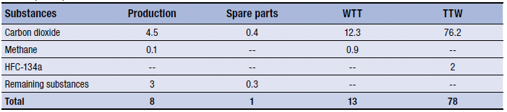

*Zdroj:* [*http://ipts.jrc.ec.europa.eu*](http://ipts.jrc.ec.europa.eu/)

Látky: oxid uhličitý, metán, HFC-134a, ostatné látky, spolu

Výroba, náhradné diely, WTT, TTW

Acidifikácia

Okysľujúce látky vylučované v najväčšom množstve sú SO2, vylučujú sa však aj NOx a amoniak. Emisie SO2 vznikajú najmä pri ťažbe a preprave ropy ako aj pri výrobe bezolovnatého benzínu. Výroba materiálov pre automobily a ich komponenty tiež významne závisí na procesoch zinkovania, pri ktorých je tiež vylučovaný SO2.

***Obrázok 13: Percentuálny podiel vplyvu jednotlivých fáz životného cyklu na acidifikáciu***

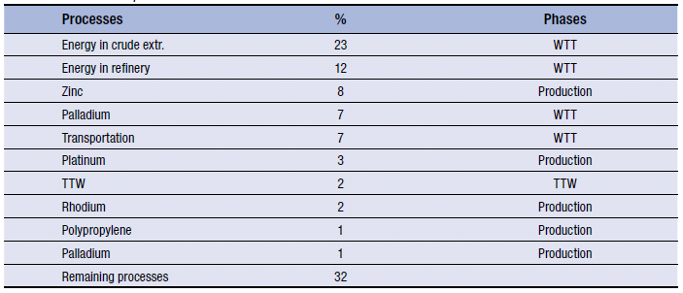

*Zdroj:* [*http://ipts.jrc.ec.europa.eu*](http://ipts.jrc.ec.europa.eu/)

Procesy - fázy: energia pri ťažbe ropy - WTT, energia v rafinérii - WTT, zinok - výroba, palladium - WTT, preprava - WTT, platina - výroba, TTW - TTW, ródium - výroba, polypropylén - výroba, palladium - výroba, ostatné procesy

Tuhé častice PM 2.5

**Obrázok 14: Podiel sektorov na emisiách primárnych tuhých častíc PM 2.5**

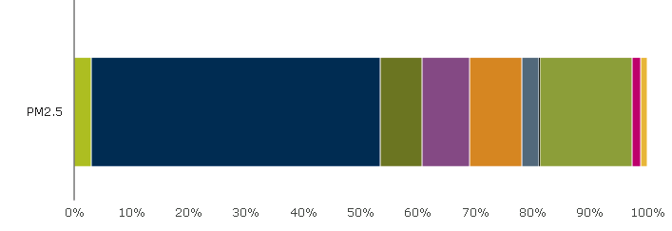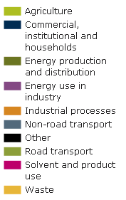

*Zdroj: European environment agency*

Poľnohospodárstvo; obchod, inštitúcie a domácnosti; produkcia a distribúcia energie; využitie energie v priemysle; priemyselné procesy; necestná doprava; iné; cestná doprava; použitie rozpúšťadiel a produktov; odpad

K znečisteniu PM 2.5 prispieva cestná doprava viac ako 16% a výroba a distribúcia energia s viac ako 7%. Vo fáze TTW sú všetky emisie z dieselových automobilov. To znamená, že počas svojho životného cyklu dieselový automobil vylučuje takmer dvojnásobné množstvo tuhých častíc ako benzínový automobil. Od roku 1990 došlo k zníženiu o 35% v emisiách jemných tuhých častíc (PM2.5). Normy na zníženie častíc PM 2.5. boli stanovené zmenou Göteborského protokolu z roku 2012 a sú plánované do roku 2020. Redukcie krajín EEA-33 sú vo všeobecnosti vyššie ako je požadované.

***Obrázok 15: Porovnanie* dieselového a benzínového automobilu podľa emisií tuhých častíc počas celého životného cyklu**

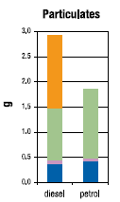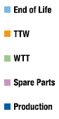

*Zdroj:* [*http://ipts.jrc.ec.europa.eu*](http://ipts.jrc.ec.europa.eu/)

Tuhé častice / diesel / benzín / koniec životnosti, TTW, WTT. náhradné diely, výroba

Veľkorozmerný odpad

Najväčšie množstvo veľkorozmerného odpadu vzniká v produkčnej fáze, najmä pri výrobe ocele a procesoch rafinácie.

Využívanie abiotických zdrojov

Olovo používané v batériách má v tejto kategórii najväčší vplyv. Významný vplyv má aj meď používaná v elektronike a vzácne kovy používané v katalytických konvertoroch.

***Obrázok 16:* Podiel vplyvu jednotlivých fáz na využívanie abiotických zdrojov** 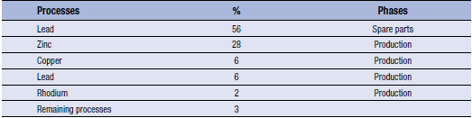

*Zdroj:* [*http://ipts.jrc.ec.europa.eu*](http://ipts.jrc.ec.europa.eu/)

Procesy – Fázy

Olovo – náhradné diely, zinok – výroba, meď – výroba, olovo – výroba, ródium – výroba, ostatné procesy

**3.3. Suroviny a výroba automobilov**

Výroba automobilov potrebuje množstvo rôznych surovín, vrátane ocele, hliníka, plastov, gumy, skla, ako aj rôzne vzácne kovy napr. platina a príbuzné kovy pre katalytické konvertory. Nesmieme opomenúť kovy používané v batériách, najmä olovo a lítium. Lítium sa používa v elektrických automobiloch – kvôli transformácii na nízkoemisnú dopravu sa očakáva, že závislosť automobilového priemyslu na lítiu radikálne narastie. V tabuľke 1 v závere tejto štúdie možno vidieť materiálové zloženie typického / základného benzínového a dieselového automobilu.

V správe WWF *Kritické materiály pre prechod na budúcnosť so 100%-nou udržateľnou energiou*[18] je k dispozícii zoznam najvýznamnejších zdrojov celosvetovo vyrábaných materiálov, ich ročne vyrobené množstvá a najdôležitejšie odvetvia.

**Najdôležitejšie minerály pre automobilový priemysel**

|  |  |  |
| --- | --- | --- |
| Minerály | Využitie v odvetví | Odhad produkcie a najväčší producenti |
| **Baryt (BaSO4)** | Ropný priemysel, farby, plasty, guma, doprava, odlievanie kovov, ochrana proti žiareniu | 95 rokov  Čína, India a Maroko |
| **PGM – platina a príbuzné kovy** | Katalyzátory, výroba chemických látok, elektronika, výroba skla, displeje, šperky | N/A  Južná Afrika |
| **Meď** | Elektronika, strojárenstvo, doprava | 186 rokov  Čile, Čína, Kongo |
| **Hliník** | Doprava, balenie, budovy, elektronika, strojárenstvo, tovar dlhodobej spotreby | 1474 rokov  Austrália, Čína, Rusko, Kanada |
| **Železo** | Výroba ocele, doprava, výstavba | 209 rokov  Čína, Austrália, Brazília |
| **Olovo** | Najmä výroba batérií | 333 rokov  Čína, Austrália, USA |
| **Lítium** | Keramika a sklo, batérie, mazivá, úprava vzduchu, polyméry, výroba hliníka, liečivá | 882 rokov  Čile, Austrália, Čína |
| **Tantal** | Kondenzátory, zliatiny, automobilová elektronika, telefóny, počítače | primeraná  Rwanda, Kongo, Brazília |

Je mnoho podmienok, ktoré musia byť splnené, aby mohli byť minerály alebo kovy označené ako obmedzene dostupné. Predovšetkým celkové množstvo materiálu a jeho opätovne použiteľná časť. Potom aj očakávaný dopyt v budúcnosti. A napokon tiež treba brať do úvahy aj geopolitickú situáciu. WWF vypracovala zoznam materiálov, ktoré boli v súčasných správach identifikované ako kritické. Spomedzi hore uvedených materiálov to sú: meď. Lítium PGM a tantal.

Hliník používaný v automobilovom priemysle

Hliník je po oceli druhý najpoužívanejší kov. Kvôli svojej nízkej váhe a odolnosti voči hrdzi je jeho použitie v automobilovom priemysle veľmi rozšírené. V jednom osobnom automobile je použitých asi 130 kg hliníka.[19] V procese získavania hliníka je prvým krokom ťažba bauxitu, veľkí dodávatelia sú z Brazílie, Číny, atď. V Európe sú menšie bauxitové bane v Maďarsku, Grécku, Taliansku a Francúzsku.

Bauxit sa získava z rudy povrchovou ťažbou, ktorá často vedie k masívnej zmene užívania pôdy, často aj presídľovaniu miestneho obyvateľstva. V bani Juriti Velho, ktorá patrí najväčšiemu producentovi hliníka, bolo vyrúbaných 8 tisíc hektárov dažďového pralesa a presídlených 1800 rodín. Na Jamajke je ťažba bauxitu najväčšou príčinou odlesňovania (5000 hektárov lesa).

***Obrázok 17:* Využitie podľa odvetví**

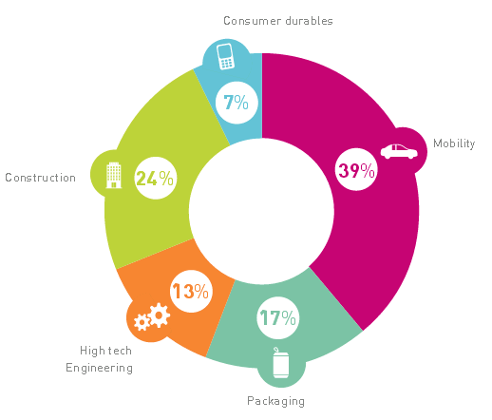

*Zdroj:* [*http://www.european-aluminium.eu/*](http://www.european-aluminium.eu/)

Predmety dlhodobej spotreby, mobilita, obaly, high-tech strojárenstvo, výstavba

V procese ťažby bauxitu vzniká veľké množstvo hlušiny. Na jednu tomu hliníka pripadá produkcia päť ton odpadu. Hlušina z bauxitu je toxická a vytvára tzv. červené bahno. Proces výroby hliníka je extrémne náročný na spotrebu energie. Na jeden kilogram hliníka je potrebné 47,5 kWh energie. Pre sklo je to iba 2,1 kWh na jeden kilogram a na pocínované pláty je to iba 9,25 kWh. Na začiatku 90-tych rokov bola spotreba energie hliníkových taviarenských závodov vyššia, ako celková spotreba energie všetkých afrických krajín. Vodné elektrárne sa často stavajú v blízkosti taviarenských závodov, aby ich zásobovali energiou. Ruské priehrady Bratskaja a Krasnojarskaja zásobujú dva najväčšie hliníkové závody na svete. Kvôli výstavbe týchto priehrad bolo presídlených 123 tisíc ľudí.

V roku 2003 bola globálna spotreba hliníka 35-40 miliónov ton, ale iba 13 miliónov bolo vyrobené z recyklovaného hliníkového šrotu, pričom recyklácia je o 95% energeticky efektívnejšia ako primárna spotreba. Hliník je nekonečne recyklovateľný. Zostáva v podstate nezmenený, bez ohľadu na to, koľkokrát je spracovaný alebo použitý. Spotreba v Európskej únii v roku 2003 bola 10,7 miliónov ton, pričom výroba bola iba 2,9 miliónov, v roku 2005 to bolo iba niečo nad 2 miliónmi. V rokoch 2002-2015 počet taviarenských závodov v Európe klesol o 38% a očakáva sa ďalší pokles. Európa je svetovým lídrom v recyklácii, dokáže recyklovať 60% obalov a 90% stavebných a automobilových produktov. Len v Európe bolo v roku 2013 recyklovaných viac ako 10 miliónov ton hliníka.

***Obrázok 18:* Hliníkový hodnotový reťazec**

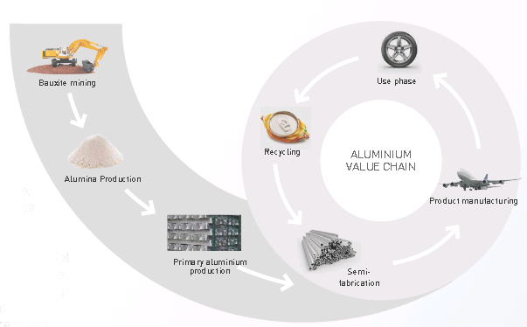

*Zdroj:* [*http://www.european-aluminium.eu/*](http://www.european-aluminium.eu/)

Ťažba bauxitu, výroba oxidu hliníka, primárna výroba hliníka, výroba polotovarov, výroba tovarov, fáza použitia, recyklácia

***Obrázok 19:* Recyklácia hliníka**

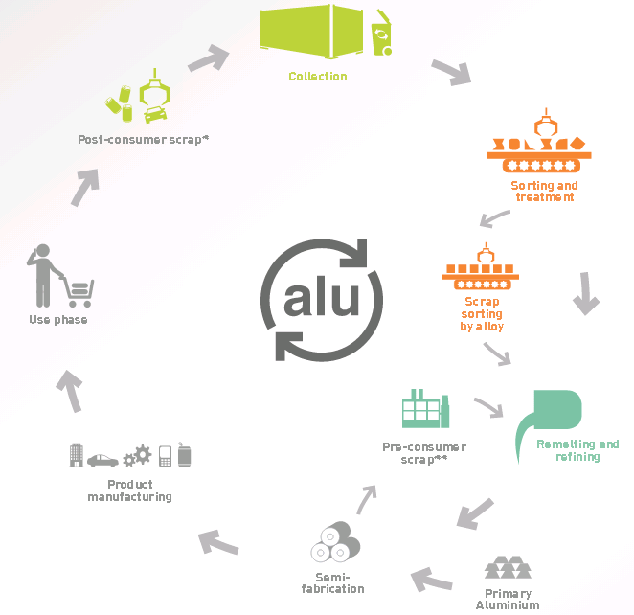

*Zdroj:* [*http://www.european-aluminium.eu/*](http://www.european-aluminium.eu/)

Zber, triedenie a spracovanie, triedenie šrotu podľa zliatin, pretavenie a rafinácia, primárny hliník, výroba polotovarov, šrot z výroby, výroba produktov, fáza použitia, šrot z použitia,

Litium a kobalt používané v batériách s vysokou hustotou

Podľa prognóz budú v roku 2050 na batériách s vysokou hustotou závisieť 3,3 miliardy vozidiel. Priemerný obsah lítia a kobaltu v batérii je 3,2 kg resp. 1,9 kg. Keďže kapacita batérie závisí od objemu aktívnych materiálov, vďaka technologickým inováciám nemožno očakávať pokles závislosti od lítia a kobaltu. Obrázky 20 a 21 prezentujú odhady potreby materiálov pre batérie v nových elektrických a hybridných vozidlách od roku 2000 do roku 2050. Tieto sú porovnávané so súčasnou produkciou lítia a kobaltu.

**Obrázky 20, 21: Požiadavky na materiál v roku 2050**

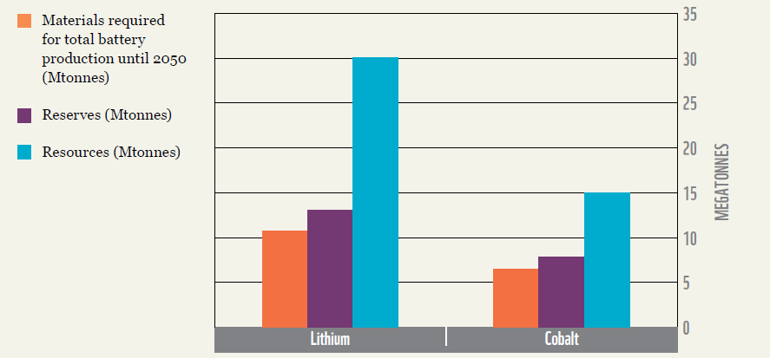

Materiály potrebné na celkovú produkciu batérií do roku 2015 (Megatony)

Rezervy (Megatony)

Zdroje (Megatony)

lítium, kobalt

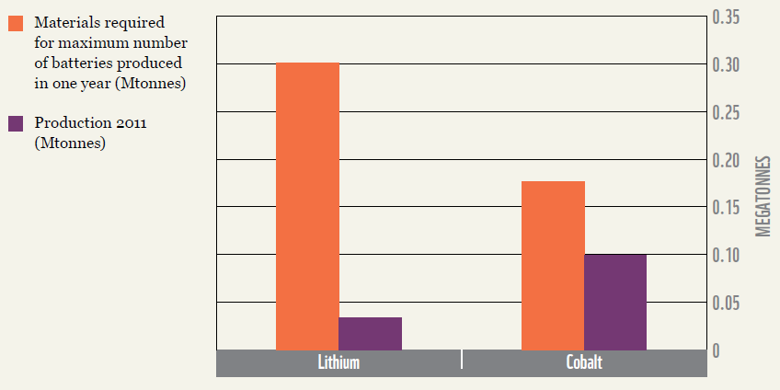

*Zdroj: WWF*

Materiály potrebné na maximálny počet batérií vyrobených v jednom roku (Megatony)

Produkcia 2011 (Megatony)

lítium, kobalt

V porovnaní s rezervami a zdrojmi je očakávaný dopyt veľmi vysoký. Podľa správy WWF súčasná najväčšími producentmi lítia sú Čile, Austrália, Čína a Argentína. Lítiové soľanky vytvorené vyparovaním možno zvyčajne nájsť na soľných plochách. Salar de Atacama v Čile je globálne najväčšie svetové nálezisko lítia so súčasnou ťažbou, ktoré produkuje takmer 40% svetového lítia. Dopyt po lítiu posledných desať rokov neustále rastie a v ďalšom desaťročí sa očakáva jeho ďalší rast o 5% až 10% ročne. Preto recyklácia lítia je nevyhnutná.

Kobalt sa vyrába hlavne v Demokratickej republike Kongo, Austrálii a Kube. Politická nestability v Kongu môže spôsobiť rýchle zmeny v produkcii a súčasne tu je vysoké riziko porušovania ľudských práv robotníkov.

**Kľúčové opatrenia na zmiernenie podľa WWF**

**Litium** – ceny lítia nie sú dostatočne vysoké na to, aby bola recyklácia zisková. Očakávaný nárast ceny, technologický rozvoj a právne kroky, ktoré by recykláciu batérii urobili povinnou, by mohli zvýšiť podiel recyklácie. V odvetviach mimo energetického priemyslu je často možné lítium nahradiť inými materiálmi. Toto by mohlo odľahčiť problém využívania zdrojov.

**Kobalt –** technologicky nie je možné znížiť množstvo kobaltu v batériách, čo by mohlo značne znížiť dopyt. Recyklácia, ktorá sa robí už aj v súčasnosti vo forme dobíjacích batérií, môže byť rozšírená bez väčších technologických prekážok.

PGM – platina a príbuzné kovy

Od polovice 20. storočia boli vyvinuté rôzne prístroje, aby znížili emisie škodlivých látok zo spaľovacích motorov.[20] Katalytické konvertory určené na zníženie emisií oxidu uhoľnatého, oxidov dusíka a nespálených uhľovodíkov môžu fungovať len vďaka vzácnym kovom - najmä platine, ródiu a paládiu, ktorých výskyt je obmedzený. Bolo vyvinuté značné úsilie, ale praktické riešenie, ktoré by mohlo nahradiť PGM v katalytických konvertoroch, zatiaľ nebolo nájdené. Náklady na aktívne kovy v katalytických konvertoroch dnes predstavujú asi 200 – 300 euro. Podľa hore uvedenej (Bardi, 2014) PGM dosiahli počas niekoľkých posledných rokov svoj „produkčný vrchol“. Preto sa očakáva pokračovanie trendu nárastu cien a ceny konvertorov sa môžu stať hlavnou zložkou celkovej ceny automobilov. Ani s nárastom recyklácie a znížením množstva vzácnych kovov katalytických konvertoroch nemôžeme očakávať definitívne udržateľné riešenie. Z dlhodobého hľadiska je problém neriešiteľný a my budeme musieť preskúmať alternatívy – radšej hneď ako neskoro.

**Spotreba PGM**

Podľa tabuľky 1 v závere tejto štúdie je na jedno auto potrebné 0.0003 kg platiny, v dôsledku čoho dnešné katalytické konvertory využívajú viac ako polovicu svetovej produkcie platiny. Nie je možné uviesť konkrétne číslo o spotrebe platiny v skupine krajín V4, ale ak vychádzame z údajov v tabuľke 1 a podielu skupiny V4 na globálnej produkcii, podiel V4 na globálnej spotrebe platiny by bol okolo 2,5% - 3,0%.

Aj keď lítium a kobalt používané v elektrických autách majú svoje limity aj zo strany využitia zdrojov, elektrické autá sú udržateľnejším a oveľa vhodnejším riešením z hľadiska vplyvu na globálne otepľovanie, nakoľko elektrická doprava vylučuje oveľa menej skleníkových plynov.

**Rozmiestnenie produkcie**

Produkcia PGM sa koncentruje v niekoľko málo baniach – tie najvýznamnejšie sú Bushveld igneous complex (Južná Afrika), depozity Norilsk v Rusku, pohorie Ural v Rusku, baňa Sudbury v Ontariu, baňa Hartley v Zimbabwe, Still-water complex v Montane, a depozit medi Zechstein v Poľsku.

Južná Afrika produkuje približne 85% celkovej produkcie PGM a vlastní 82% zdrojov.

***Obrázok 18*: Poloha Bushveld igneous complex**

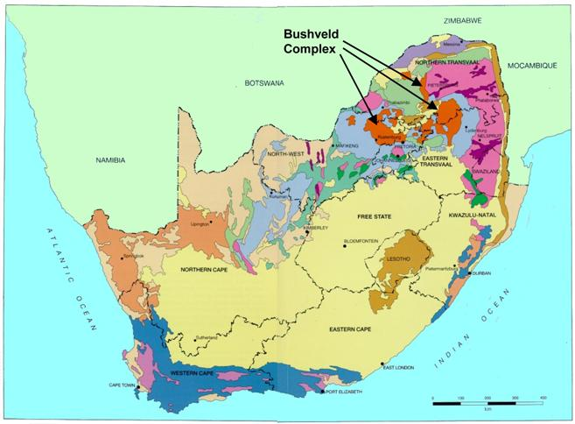

**Prognóza produkcie**

Podľa US Geological Survey predstavujú celkové rezervy PGM 66 miliónov ton. V roku 2011 celková kombinovaná spotreba platiny a paládia sa odhaduje na 400 000 Mt. Pri takomto tempe zostáva 130 rokov produkcie. Je pravdepodobné, že v budúcnosti sa produkčné náklady zvýšia a produkcia nebude rovnaká ako v súčasnosti. Aj keď 130 rokov sa zdá byť dlhé časové obdobie, musí sa počítať s dobre známym ekonomickým efektom „znižovania výnosov“ – keď sa ruda stáva čoraz menej koncentrovanejšou, energia potrebná na ťažbu je čoraz väčšia a cena materiálu stúpa.

**Opatrenia na zmiernenie**

Ako bolo uvedené, vývoj katalytického konvertora bez vzácnych kovov sa nezdá byť pravdepodobným riešením. Znižovanie ich množstva v konvertoroch je možné ale veľmi obmedzené, nakoľko PGM sú nevyhnutné pre chemické procesy prebiehajúce v konvertoroch. V recyklácii existujú zavedené postupy ako spätne získať PGM z konvertorov. Koncentrácia platiny v konvertoroch je asi 2 g/t. Podiel recyklovateľnosti platiny vo všeobecnosti dosahujú 50% - 60%. Tento nízky pomer je výsledkom dvoch faktorom: konvertory počas svojej životnosti strácajú z obsahu PGM (strata 6% na 80 000 km) a napokon nie všetky konvertory sú recyklované kvôli nedostatku recyklačných zariadení. Samotná recyklácia však nemôže vyriešiť problém využitia PGM. Preto sa ako najpravdepodobnejšia možnosť javí prechod na nízkokarbónovú elektrickú dopravu. Jej potreba lítia môže tiež trpieť nedostatkom, ale existujú rezervy na 300 rokov, čo je dvojnásobok ako v prípade PGM. Navyše, existuje možnosť ťažby lítia z mora, ktorá sa dnes nerealizuje, ktorá sa však považuje za technologicky možnú úlohu.

**Ľudské práva a priemysel ťažby platiny v Južnej Afrike**

Ťažobný priemysel v Južnej Afrike je jedno z hlavných odvetví v krajine. Predstavuje 5% národného HDP a v roku 2012 bolo s ťažbou spojených 1,2 milióna pracovných miest. Odvetvie zamestnáva 16% pracovnej sily v krajine.

Podľa správy organizácie SwedWatch[21] je ťažba platiny v Južnej Afrike spojená so závažným rizikom nepriaznivých vplyvov na ľudské práva. Baníci sú nepretržite vystavení nebezpečným pracovným podmienkam a panuje tu všeobecná nespokojnosť s nízkymi mzdovými štandardmi.

Platina sa ťaží väčšinou ručne a baníci trávia viac ako 10 hodín denne úzkych šachtách niekoľko kilometrov pod povrchom, bez možnosti postaviť sa vzpriamene. Zmluvy baníkov sú často nenáležité, pretože sú často len krátkodobé a neposkytujú záruku na opätovné zamestnanie. Mzdy, aj keď sú vyššie ako v poľnohospodárstve, často nie sú dostatočné ani na pokrytie základných potrieb.

***Obrázok 22:* Pracovné podmienky pri ťažbe platiny**

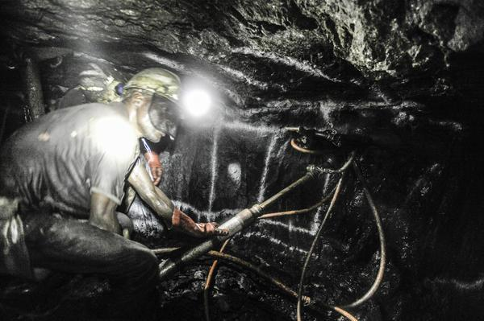

*Zdroj: Swedwatch*

Štúdie Poverty and Inequality Institute (SPII) vypočítali, že priemerný robotník minie 500 dolárov za mesiac na stravu a jeho mzda je 500 USD, čo znamená, že jeho ďalšie výdavky nie sú kryté. V Južnej Afrike je veľká nezamestnanosť a mnoho ľudí sa sťahuje za prácou bližšie k baniam. V dôsledku toho vzniká okolo baní množstvo neformálnych usadlostí s neudržateľnými životnými podmienkami. V okrese Bojanala, kde operujú všetky tri najväčšie ťažobné spoločnosti, tretine všetkých obyvateľom chýba prístup k pitnej vode.

Švédske spoločnosti s väzbami na tento priemysel nedokázali zistiť, ako sú tieto riziká riešené. V správe Swedwatch je analyzovaný prístup spoločnosti Scania (ktorá má závod v Poľsku). Scania má globálne viac ako 1000 priamych dodávateľov. Vyžaduje od nich, aby spĺňali jej politiku udržateľnosti a to isté vyžadovali od svojich subdodávateľov. Podľa Scania najlepším spôsobom ako vplývať na udržateľnosť v dodávateľskom reťazci, sú dodávateľské zmluvy. Prostredníctvom zmlúv Scania požaduje od svojich priamych dodávateľov, aby rovnaké povinnosti uložili aj svojim subdodávateľom. Problémom podľa Scania je sledovateľnosť. Scania nevie, z ktorých baní pochádza platina, ktorú používajú. Dôvodom je, že ťažobné spoločnosti neposkytujú svojim klientom prístup a informácie. V reakcii na správu Swedwatch iniciovala Scania rozhovory s ťažobnými spoločnosťami o ľudských právach v ich prevádzkach.

|  |
| --- |
| **Poznámka:** Počas roku 2012 viedla nespokojnosť robotníkov s nezamestnanosťou, nízkymi mzdami a životnými podmienkami k sérii štrajkov, ktoré začali v bani Impala v okrese Bojanala. Protesty sa rozšírili aj do iných okresov. Základnou požiadavkou bolo zvýšenie miezd (z 275 na 825 USD). Výsledkom bola streľba miestnej polície, ktorá skončila smrťou dvoch robotníkov. Kvôli tomuto incidentu sa násilie vystupňovalo a v lete 2012 boli v konfrontáciách usmrtené desiatky zástupcov odborov, robotníkov, členov ozbrojenej stráže a policajtov. Štrajky vyvrcholili 16. augusta 2012, kedy sa robotníci ozbrojili tradičnými zbraňami ako kopije a postavili sa zástupcom moci. V nasledujúcej odvete polícia zastrelila 34 ľudí a zranila 78 robotníkov. |

**3.4. Fáza TTW a použitie náhradných dielov**

Priemerný benzínový automobil má celkovú odjazdenú vzdialenosť počas svojej životnosti 211 250 km. Pre dieselové automobily táto vzdialenosť narastá na 238 750 km. Priemerný benzínový automobil produkuje 173 gramov CO2 na kilometer. Pre dieselový automobil je to 160 gramov. Z toho vyplýva, že benzínový automobil počas svojej životnosti vyprodukuje viac ako 36 ton CO2. Dieselový automobil produkuje 0,014 gramov tuhých častíc PM na jeden kilometer. Počas svojej životnosti teda vyprodukuje viac ako 3 kilogramy. Benzínový automobil produkuje 0,41 gramov CO na km, čo je počas jeho životnosti viac ako 86 kg CO. Produkcia NOx dieselového automobilu je 0,204 gramov na km, čo je na 238 750 km celkovej odjazdenej vzdialenosti dieselového automobilu takmer 49 kilogramov NOx.

***Obrázok 23*: Pracovné podmienky pri ťažbe platiny**

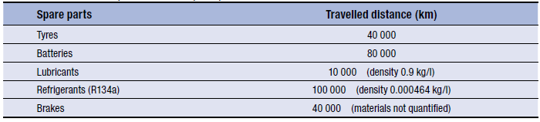

*Zdroj:* [*http://ipts.jrc.ec.europa.eu*](http://ipts.jrc.ec.europa.eu/)

Náhradné diely, prepravná vzdialenosť

Pneumatiky, batérie, mazivá – (hustota), chladivá (R314a) – (hustota), brzdy – (materiály nie sú kvantifikované)

**3.5. Koniec životnosti vozidla – recyklácia a opätovné použitie**

Smernica Európskej únie o vozidlách po dobe životnosti (End of life vehicle (ELV) Directive) ustanovuje postupy pri zbere, uskladňovaní, demontáži a nakladaní s vozidlami po dobe životnosti (ELV) v EÚ. Smernica ustanovuje normy pre opätovné použitie a recykláciu materiálov z ELV a tiež pre odstránenie nebezpečných látok ako olej, nemrznúce zmesi a batérie. ELV je podľa smernice EÚ každé vozidlo, ktorého sa jeho vlastník zbavuje, chce zbaviť alebo sa musí zbaviť.

Každý rok vzniká v Európskej únii pri zneškodňovaní automobilov 8 až 9 miliónov ton odpadu. 25% automobilového odpadu je klasifikovaných ako nebezpečný odpad. Nebezpečný odpad z automobilov predstavuje takmer 10% všetkého nebezpečného odpadu. Cieľom smernice je znížiť objem nebezpečného odpadu a podporiť opätovné použitie, obnovenie alebo recykláciu. Každý členský štát je povinný plniť normy stanovené smernicou ELV – od 1. januára 2015 musí byť každé novo vyrobené vozidlo kategórie M1 a N1[22] navrhnuté tak, aby minimálne 85% jeho váhy mohlo byť opätovne použité a recyklované a minimálne 95% opätovne použité a obnovené. S ELV môžu nakladať len na to oprávnené subjekty.

Hlavným problémom pre zabezpečenie vyššej účinnosti recyklácie je predovšetkým zber a nakladanie vykonávané nelegálnymi prevádzkovateľmi a potom aj fakt, že nelegálna preprava ELV je stále prekvitajúcim obchodom. V roku 2008 bolo v EÚ viac ako 4 miliónov automobilov neznámeho pôvodu, viac ako 6 miliónov automobilov bolo reportovaných v rámci reportovania pre smernicu ELV a viac ako 1 milión ELV bolo nelegálne exportovaných[23]. Zo skupiny neznámych vozidiel je značný počet ilegálne exportovaný do Afriky a na Stredný Východ. Poľsko je lídrom v ilegálnej recyklácii a exporte ELV. Odhaduje sa, že v roku 2010 bolo v Poľsku ilegálne spracovaných viac ako 850 tisíc vozidiel. Hlavnou príčinou je nedostatočný počet akreditovaných zariadení na recykláciu a demontáž automobilov. Nasledujúci obrázok 24 prezentuje mieru opätovného použitia, obnovy a recyklácie dosiahnutú v roku 2011 v jednotlivých krajinách. Slovensko a Poľsko sú nad priemerom a naplnili očakávania smernice ELV. Česká republika a Maďarsko boli pod priemerom. Maďarsko nedosiahlo limity stanovené smernicou ELV pre opätovné použitie a obnovu a Česká republika mala druhú najnižšiu mieru recyklácie. Príčinou je, že na Slovensku a v Poľsku bola vlastníkom vozidiel ponúknutá vysoká odmena za zneškodnenie ELV. V prípade Slovenska bola prémia zavedená len počas krátkeho časového obdobia. Často sa potom stalo, že automobily nedosiahli koniec svojej životnosti, boli však odovzdané na zneškodnenie, pretože bonusová odmena bola vyššia ako trhová cena auta.

***Obrázok 24:***

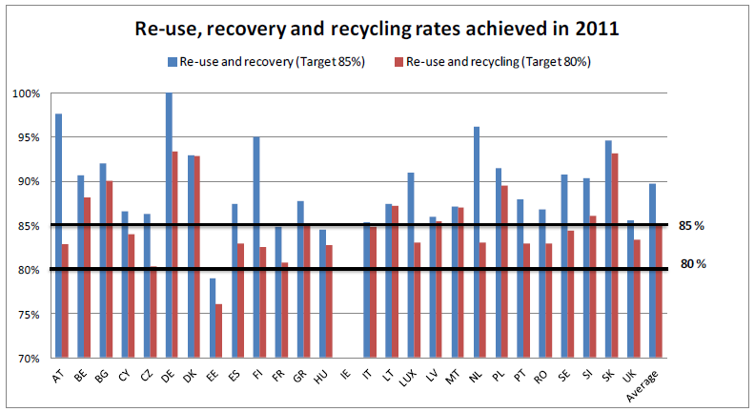

*Zdroj: BIO Intelligence Service*

Miera opätovného použitia, obnovy a recyklácie dosiahnutá v roku 2011

opätovné použitie a obnova (cieľ 85%)

opätovné použitie a recyklácia (cieľ 80%)

***Obrázok 25:* Všeobecný prehľad recyklácie vozidiel** 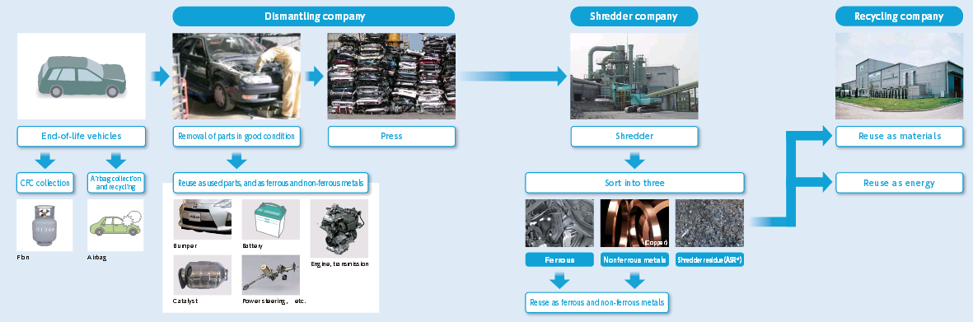

*Zdroj: Toyota – Global*

vozidlá po dobe životnosti, odstránenie dielov v dobrom stave, lis, drvič,

Zber CFC, zber a recyklácia airbagov, opätovné použitie ako použité diely, železné a neželezné materiály, triedenie do troch kategórií – železné, neželezné materiály, zvyšky z drviča; opätovné použitie ako železné a neželezné materiály

Opätovné použitie ako materiálov, opätovné použitie ako energie

***Obrázok 26:* Príklad recyklovaných a opätovne použitých autodielov**

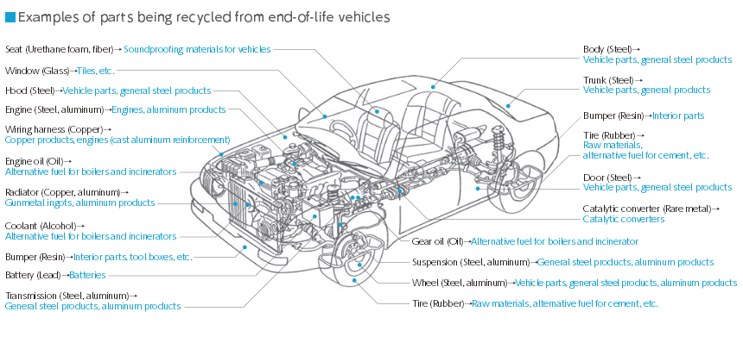

*Zdroj: Toyota - Global*

Sedadlo (uretánová pena, vlákno) – zvukotesné materiály pre vozidlá

Okná (sklo) – dlaždice, atď.

Kryt (oceľ) – autodiely, oceľové výrobky

Kabeláž (meď) – medené výrobky, motor (hliníková výstuž)

Motorový olej (olej) – alternatívne palivo do kotlov a spaľovní

Chladič (meď, hliník) – bronzové ingoty, hliníkové výrobky

Chladivo (alkohol) – alternatívne palivo do kotlov a spaľovní

Nárazník (živica) – vnútorné diely, krabice na nástroje

Batéria (olovo) – batérie

Prevodovka (oceľ, hliník) – oceľové výrobky, hliníkové výrobky

Karoséria (oceľ) – autodiely, oceľové výrobky

Kufor (oceľ) – autodiely, oceľové výrobky

Nárazník (živica) – vnútorné diely

Pneumatiky (guma) – suroviny, alternatívne palivo pre cement, atď.

Dvere (oceľ) – autodiely, oceľové výrobky

Katalytický konvertor (vzácne kovy) - katalytický konvertor

Olej prevodovky (olej) – alternatívne palivo do kotlov a spaľovní

Záves kolies (oceľ, hliník) – oceľové výrobky, hliníkové výrobky

Koleso (oceľ, hliník) – autodiely, oceľové výrobky, hliníkové výrobky

Pneumatiky (guma) – suroviny, alternatívne palivo pre cement, atď.

***Obrázok 27:*  Zloženie materiálov vo vozidlách s ukončenou životnosťou**

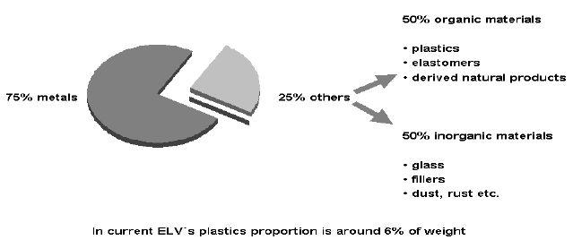

*Zdroj: Wuppertal Institut für Klima, Umwelt, Energie*

75% kovov, 25% ostatné

50% organický materiál: plasty, elastoméry, odvodené prírodné produkty

50% anorganický materiál: sklo; náplne; prach, hrdza, atď.

V súčasných ELV je podiel plastov okolo 6% váhy

***Tabuľka 1: Materiálové zloženie benzínového a dieselového automobilu***

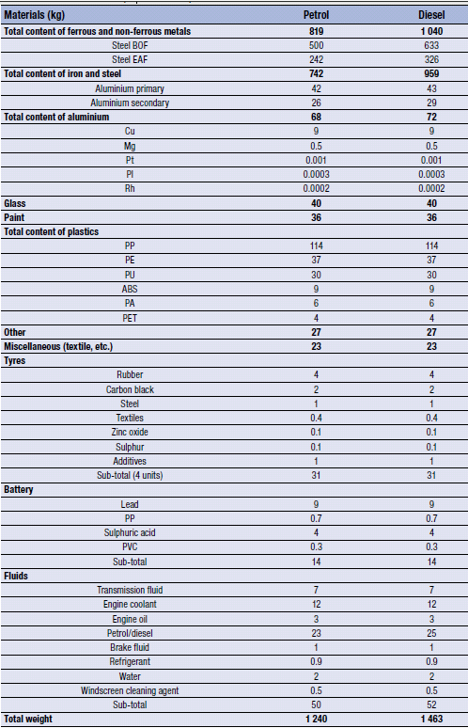

*Zdroj:* [*http://ipts.jrc.ec.europa.eu*](http://ipts.jrc.ec.europa.eu)

Materiály, benzín, diesel

Celkový obsah železných a neželezných kovov

Oceľ BOF, Oceľ EAF, Celkový obsah železa a ocele

Hliník primárny, Hliník sekundárny, Celkový obsah hliníka

Sklo, Farby, Celkový obsah plastov, Ostatné, Rôzne (textil, atď)

Pneumatiky, guma, karbónová čierna, oceľ, textil, oxid zinku, síra, aditíva, sub-total (4 jednotky)

Batéria, olovo, PP, kyselina sírová, PVC, sub-total

Kvapaliny, prenosová kvapalina, chladivo motora, motorový olej, benzín/diesel, brzdová kvapalina, chladivá, voda, kvapalina do ostrekovačov, sub-total

Celková váha

1. <http://www.oica.net/category/production-statistics/>

   Zaokrúhlené na dve desatinné miesta
2. IN: Kozelský Tomáš, and Novák Radek. "Automotive industry: future trends." *CSAS*. KNOWLEDGE CENTRE - Česká spořitelna, a.s., Sept. 2015. Web. 6 Feb. 2017.
3. *The Automobile Industry pocket guide*. N.p.: ACEA, 2016. *Http://www.acea.be/*. ACEA. Web.
4. Len priama a nepriama výroba
5. V súčasnosti dodávateľské reťazce zvyčajne pozostávajú zo 4 úrovní dodávateľov: Tier 1, Tier 2, Tier 3, Tier 4 – podrobné vysvetlenie dodávateľských reťazcov v Kapitole 2.
6. *Panorama zpracovatelského průmyslu ČR 2015*. Praha: MPO, 2015. *Www.mpo.cz*. Web. <http://www.mpo.cz/assets/cz/prumysl/zpracovatelsky-prumysl/panorama-zpracovatelskeho-prumyslu/2016/11/Panorama_CZ_internet_komplet.pdf>
7. Zdroj: ČSÚ, MPO calculation
8. *The automotive sector in Poland - Sector profile*. N.p.: Polish Information and Foreign Investment Agency, 2013. *Www.paiz.gov.pl*. Web. 16 Feb. 2017.
9. *Automotive industry in Hungary*. N.p.: HIPA - Hungarian investment promotion agency, 2014. *www.hipa.hu*. Web. 16 Feb. 2017.
10. *A Study on the Hungarian Automotive Industry - Market Opportunities for Canadian Automotive Suppliers*. N.p.: Canadian Trade Commissioner Service, 2014. *Https://www.enterprisecanadanetwork.ca/*. Mar. 2014. Web. 16 Feb. 2017. <https://www.enterprisecanadanetwork.ca/_uploads/resources/A-Study-on-the-Hungarian-Automotive-Industry.pdf>.
11. IN: Kozelský Tomáš, and Novák Radek. "Automotive industry: future trends." *CSAS*. KNOWLEDGE CENTRE - Česká spořitelna, a.s., Sept. 2015. Web. 6 Feb. 2017.
12. Source: Slovak association of automotive industry, Statistics office of the Slovak republic
13. *Automotive industry Year Book 2015*. N.p.: n.p., 2015. *Http://www.pzpm.org.pl/*. Polish Automotive Industry Association. Web. 17 Feb. 2017. <http://www.pzpm.org.pl/en/Automotive-market/Reports/PZPM-Automotive-Industry-Report-2015>.
14. Slušná, Ľubica, and Miroslav Balog. *Automobilový priemysel na Slovensku a globálne hodnotvé reťazce*. Bratislava: Slovenská inovačná a energetická agentúra, 2015. *Https://www.siea.sk*. Web. 17 Feb. 2017. <https://www.siea.sk/materials/files/inovacie/publikacie/studia_Automobilovy_priemysel_na_Slovensku_a_globalne_hodnotove_retazce_SIEA_web.pdf>
15. NEMRY, Françoise , and Guillaume LEDUC. *Environmental Improvement of Passenger Cars (IMPRO-car)*. N.p.: n.p., 2008. *Http://ipts.jrc.ec.europa.eu/*. European Communities. Web. 18 Feb. 2017. <http://ipts.jrc.ec.europa.eu/publications/pub.cfm?id=1564>.
16. Zdroj: Life cycle association of New Zeland
17. Definícia OECD
18. *Critical materials for the transition to a 100% sustainable energy future*. N.p.: WWF, 2014.
19. *Česká Stopa*. Brno: Zelený Kruha a Hnutí Duha, 2005. Web.
20. Bardi, Ugo, and Stefano Caporali. *Precious metals in automotive technology: An unsolvable depletion problem?* Firenze: Dipatimeuto di Scienze della Terra, Universita di Firenze, 2014. 25 Apr. 2014. Web.
21. Jaekel, Théo. *Problematic Platinum The responsibility of Swedish companies in South Africa*. N.p.: SwedWatch, 2013. *Http://www.swedwatch.org*. Web. 26 Feb. 2017. <http://www.swedwatch.org/en/reports/problematic-platinum>
22. M1 – Vozidlá používané na prepravu cestujúcich, najviac s ôsmimi sedadlami okrem sedadla pre vodiča.

    N1 - Vozidlá používané na prepravu tovaru s najväčšou prípustnou celkovou hmotnosťou neprevyšujúcou 3,5 ton.
23. *Ex-post evaluation of certain waste stream Directives*. N.p.: BIO Intelligence Service, 2011. Web.